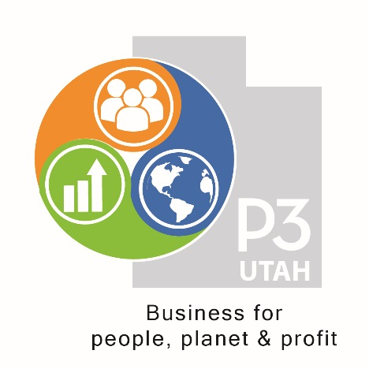
تعهد P3 Utah
16 أغسطس 2019

أنا P3
الأعمال من أجل الناس والكوكب والربح: الغايات الثلاث
الأعمال التي تجعل العالم أفضل وأكثر استدامة
عندما أذهب إلى العمل، أريد أن أعرف أني أساهم في جعل العالم أفضل
داخل مكان العمل وخارجه في المجتمع
اجتماعيًا وبيئيًا، كل يوم
عندما أشتري شيئًا، أريد أن أعرف أني أساهم في جعل العالم أفضل
كل ساعة عمل وكل دولار أنفقه يجب أن يجعل العالم أفضل
الأعمال من أجل الناس والكوكب والربح: الغايات الثلاث
انضم إليّ في جعل العالم أفضل من خلال الأعمال
التزم بالغايات الثلاث

*تم منح الإذن لاستخدام هذه المعلومات عندما تُسنَد إلى P3 Utah 2019

